
LESSON FIVE

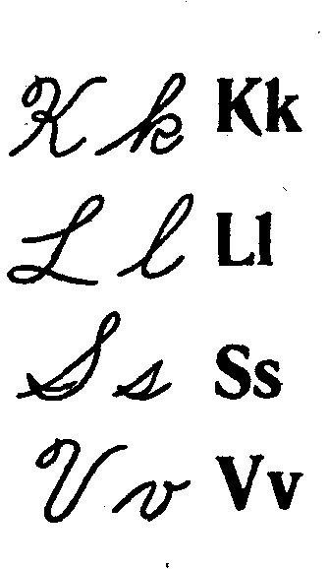

A vase

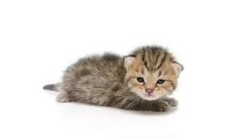

A cat and a kitten. A dog and a fox. An app and a tablet. A cog and fog.

a lamp
A pet and a box. A bat and a rat. A pen and a tablet.
A star and a gun. A vase and a lamp. A kitten
A vase and a box. One vase and two cups.
One box and five lamps.
Букви і звуки
k [k] l [l] s [s] v [v]
Слова
- five [faɪv] — п’ять
- a star [ə stɑː] — зірка
- a vase [ə vɑːz] — ваза
- a kitten [ə ˈkɪtn] — кошеня
- a lamp [ə læmp] — лампа
- an app /æp/ - додаток
Завдання
I. Назвіть англійською картинки
II. Прочитайте і перекладіть текст
III. Прочитайте і перекладіть:
- A vase and a cup.
- A kitten and a rat.
- A gun and a star.
- A lamp and a box.
- A tablet and a map.
- Fog, a tablet, jam and an app.
- One, two, three, four, five.
- One cat and two rats.
- One box and three lamps.
- One vase and five cups.
- One box and four hats.
- Five apps and two tablets.
IV. Перекладіть на англійську мову:
- Ваза і чашка.
- Додаток та планшет.
- П’ять додатків та три планшета.
- Туман і шестерня.
- Кошеня і щур.
- Рушниця і зірка.
- Лампа і ящик.
- Один, два, три, чотири, п’ять.
- Одна кішка і два щури.
- Одна коробка і три лампи.
- Одна ваза і п’ять чашок.
- Одна коробка і чотири капелюхи.
I see


